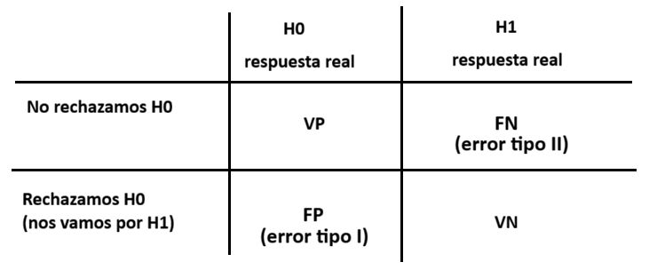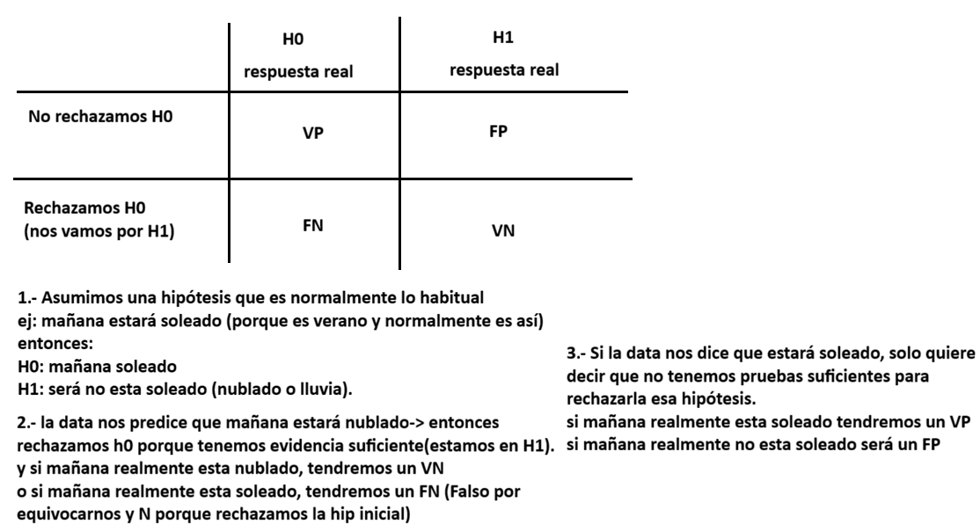
Cuando cometemos un error, y rechazamos la hipotesis nula, pero la respuesta real fue la H0, cometemos un error del tipo I osea un FP(falso a lo que dijimos y la respuesta real fue positive a la hip 0). Y si no rechazamos la hip nula y la respuesta real fue H1, es un error tipo II (FN) osea fallamos y la respuesta real fue negative a la hip 0
Ahora existen : Nivel de significancia (α) y Valor p (p-value)
¿Qué es α? -> Es el riesgo que aceptas de cometer un Error Tipo I.
Valores típicos
- α = 0.05 (5%) → el más común
- α = 0.01 → más estricto
- α = 0.10 → más relajado
Si usas α = 0.05: Aceptas que 5 de cada 100 veces podrías rechazar H₀ por error.
Valor p: Probabilidad de observar los datos, si H₀ es verdadera.
“Si H₀ fuera cierta… ¿qué tan raro es lo que observé?”
- p pequeño → lo observado es raro si H₀ fuera cierta, por tanto voy por H1 (rechazo H0)
- p grande → lo observado es común si H₀ fuera cierta, por tanto me quedo con H0 pero esto SIEMPRE CONSIDERANDO α
Regla
  - Si p ≤ α → Rechazas H₀
  - Si p > α → No rechazas H₀
📌 α es el umbral
📌 p-valor es la evidencia
